

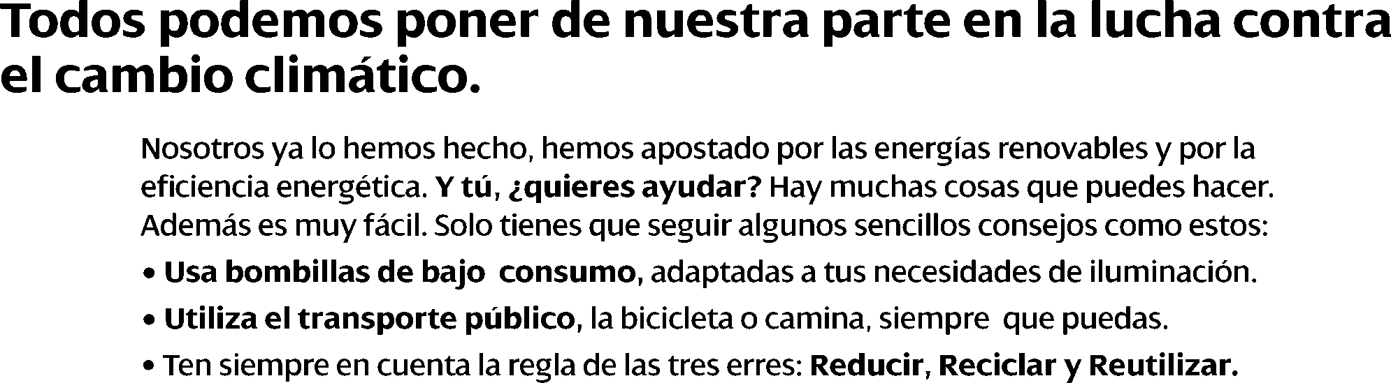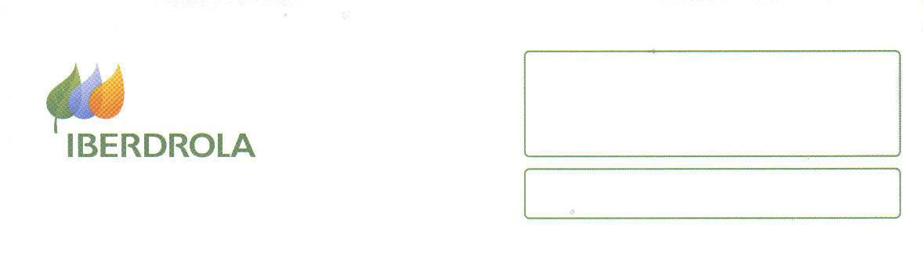

{{ J5 }}

TOTAL IMPORTE FACTURA

{{ J4 }}

{{ N8 }}

{{ N5 }}

{{ N6 }} % s/{{ N7 }} €

{{ N4 }} % s/{{ M4 }} €

{{ F8l }} meses x {{ M3 }} €/mes

{{ E3 }} kW x {{ F6 }} días x {{ K6 }} €/kW día

{{ I3 }} kWh x {{ KD }} €/kWh

{{ N1 }}% s/{{ J3 }} €

{{ C1 }}

FACTURA DE ELECTRICIDAD

€ {{ J5 }}

¿Cuál es el destino de lo que paga en su factura?

De los {{ J5 }} € de su factura, XX,XX € están destinados al pago de impuestos y otros recargos establecidos por la normativa en vigor, ajenos al suministro. Los XX,XX € restantes están destinados al pago de la producción y suministro de la energía así como a la retribución de las redes eléctricas.

{{ M4 }}

{{ M4 }}

{{ J1 }}

{{ J2 }}

{{ N2 }}

{{ N7 }}

DATOS DEL CLIENTE

{{ B1 }}

NIF {{ B2 }}

{{ B3 }}

{{ B4 }} {{ B5 }} ({{ B6 }})

Forma de pago {{ G1 }}

Fecha límite de pago: {{ G3 }}

{{ A1 }}

{{ A3 }}

{{ A4 }} {{ A5 }} ({{ A6 }})

Remite: {{ C1 }} Apartado de Correos XXXXX {{ C4 }} {{ C5 }}

IMPORTE FACTURA {{ J5 }} €

Referencia contrato {{ E9 }}

Periodo de facturación {{ F4s }} - {{ F5s }}

Fecha factura {{ F3 }}

Nº factura {{ F1 }}

XX,XX€

XX,XX€

XX,XX€

XX,XX€

XX,XX€

Hoja número 1 / 2

1

2

FACTURACIÓN

EUROS

ENERGÍA

Potencia contratada

Energía consumida

Impuesto sobre electricidad TOTAL ENERGÍA

Impuestos, recargos

y otros conceptos

Costes suministro eléctrico

53%

SERVICIOS

Alquiler equipos de medida TOTAL SERVICIOS

47%

IMPORTE TOTAL IVA

Costes suministro eléctrico

Energía: producción y suministro (1) Redes eléctricas: retribución (2)

Resto de costes

Recargos por normativa vigente (2) Impuestos (IE+IVA)

XX,X€

Total

XX,XX€

1. Coste de energía: Resolución 27/12/2012 de DGPEM (BOE 29/12/2012)
2. Redes y Otros costes: Informe 35/2012 de la CNE

Emisora

Referencia

Identificación

XXXXX

Importe

XXXXXXX-001 00XXXXXXXX

Documento emitido por {{ C1 }} – {{ C8 }}; inscrita en el Registro Mercantil de {{ C7 }} - CIF {{ C2 }}

184





Establecimientos Colaboradores más cercanos:

{{ C3 }} {{ C4 }} {{ C5 }}

{{ F4s }} - {{ F5s }}

{{ E5s }}

{{ F5s }}

{{ F4s }}

-{{ I1 }}

- Lectura anterior

{{ C9 }}/clientes

www.twitter.com/{{ CB }}

Servicio Asistencia Técnica: {{ CD }}

Averías y urgencias: {{ CD }}

Atención al Cliente 24 horas: {{ CC }}

El Real Decreto 1955/2000 obliga a informar a nuestros clientes con carácter anual sobre el importe correspondiente a las tarifas de acceso a redes. En su caso, entre las fechas de lectura de contadores XX/XX/20XX y XX/XX/20XX, el coste, sin impuestos, ha ascendido a XXX,XX EUR, distribuidos del siguiente modo:

* Término de energía: XX,XX
* Término de potencia: XXX,XX
* Excesos de potencia: X
* Energía reactiva: X

A estos importes les son aplicables el Impuesto Eléctrico y el I.V.A sobre el total (Impuesto Eléctrico incluido).

Estos valores son puramente informativos y no representan ningún incremento de coste para Vd. ya que están englobados en la factura de energía que recoge los precios de su Contrato.

{{ C1 }} se ha adherido al Sistema Arbitral de Consumo, siguiendo la política de máximas garantías, transparencia y compromiso en la relación con los consumidores. Para ampliar información sobre los asuntos objeto de arbitraje y el procedimiento, estamos a su disposición en el Teléfono del Cliente {{ CC }} y en {{ C9 }}.

De acuerdo con las condiciones contractuales, los precios se han actualizado con la variación del IPC de 20XX. Puede informarse sobre cómo presentar una reclamación en {{ C9 }}/reclamaciones

{{ I3 }} kWh

{{ I2 }}

Número de póliza del contrato de acceso {{ E4 }}

Potencia {{ E3 }} kW

Tarifa {{ E6 }}

Precios B.O.E. del XX/XX/20XX

Referencia contrato {{ E9 }}

CUPS {{ E1 }}

CNAE {{ E8 }}

Fecha Fin Contrato {{ E7s }}

Documento emitido por {{ C1 }} – {{ C8 }}; inscrita en el Registro Mercantil de {{ C7 }} - CIF {{ C2 }}

Consumo medio bimestral: XXX kWh

Precio medio (sin IVA) Mes actual: X,XX €/kWh

Hoja número 2 / 2

3

DATOS DEL CONTRATO

4

CONSUMO

Historial del Consumo

Nº contador

Lectura actual (real)

750

Consumo real:

600

450

1 kilovatio-hora (kWh) equivale al consumo de una lámpara de 100 vatios funcionando durante 10 horas.

300

150

kWh

Fb. Ab. Jn. Ag. Oc. Dc. Fb.

12

13

5

INFORMACIÓN DE UTILIDAD

✓

✓

✓

✓